Отчет по проделанной работе | август 27  2016
Описание проделанной работы, результаты, ошибки, выводы. |  | Строительство КП Песчаный берег

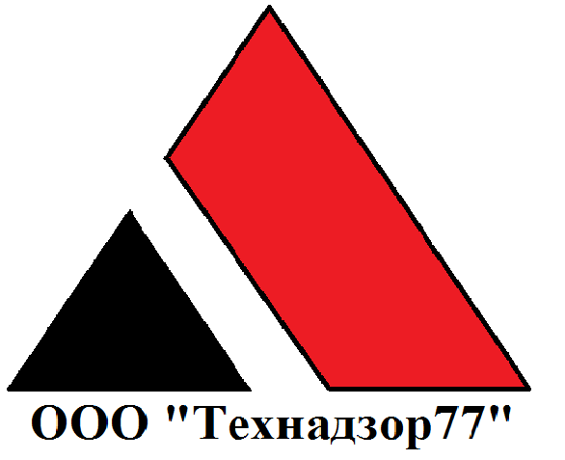

На объекте произведены работы:
- Окраска мокрых фасадов домов по адресам: Парковая 3, Парковая 4
- Исправление замечаний, по декоративной штукатурки наружных стен домов по адресу: Парковая 3.
- Отделка цоколя: Парковая 1
- Благоустройство территории-:
- - укладка тротуарной плитки, в процессе выполнения.
- - выравнивание и монтаж бордюров, в процессе выполнения.
- - монтаж забора между участками, в процессе выполнения.
- - монтаж забора по периметру КП, в процессе выполнения.
- - монтаж забора зоопарка
- - выравнивание приусадебных участков вокруг домов по адресам : Лесная 2, Парковая 1
- - планировка парковой зоны
- - устройство тротуаров по парковой зоне
- Отделка ВЗУ
- монтаж плитки на полы и стены
- монтаж мягкой кровли

Проведенные контрольные мероприятия:
- Консультация подрядчика по выполнению строительно-монтажных работ и отделочных работ
- Проверка соблюдения технологий выполнения отделочных работ по монтажу мокрых фасадов
- Приемка промежуточных этапов работ по фасадам: Парковая 3, Парковая 4
- Промежуточные проверки выполнения работ по устройству тротуаров
- Промежуточные проверки выполнения работ по устройству заборов
- Проверка соблюдения технологий по выполнению отделочных работ по ВЗУ
- Проверка соблюдения технологий по выполнению кровельных работ по ВЗУ

Замечания:
      - Замечания по итогам июльских проверок не устранены.
      - На тротуарной плитке присутствуют провалы- устраняются по мере выявления
      - На отмостке из тротуарной плитки присутствуют контр-уклоны- устраняются по
мере выявления.
      - Замечания по ВЗУ- при устройстве мягкой кровли нарушены требования
СП «Кровля» а именно:
- отсутствие перехлеста на нижнем слое гидроизоляции
- отсутствие первого слоя на примыкании к парапету
- перегрев верхнего бронированного слоя
5. Замечания по фасадам ВЗУ
- с сайдинга не снята пленка(на данный момент снять невозможно)
- отклонение фасадов от вертикали
- нарушение технологий монтажа фасадов
- отсутствие жесткого крепления направляющих под фасад
6. Акты скрытых работ не предоставлены. Скрытые работы к освидетельствованию не предъявлены.
7. Поверхность декора по фасадам не шпаклюется перед окрашиванием, в результате чего на декоре присутствуют неровности и потеки клея.
8. Замечания по отделке цоколей:
- пустоты под плиткой
- царапины по отливам
-открытое крепление отлива на дюбель гвоздь.

Выводы:
Контроль выполнения работ со стороны подрядчика ############## не осуществляется.
Скрытые работы к освидетельствованию не предъявлены. - многократные попытки скрытия скрытых работ.
Простои бригад из-за отсутствия материалов на фасады

Рекомендации:
- Обеспечить нахождение ИТР (Инженерно Технический Работник/Прораб) на площадке. - для контроля, производства и организации строительных работ.

Выезды:
- 29.07- плановый выезд
- 2.08- плановый выезд
- 5.08- плановый выезд
- 9.08-плановый выезд
- 12.08- плановый выезд
- 16.08 – плановый выезд
- 19.08- плановый выезд
- 24.08- плановый выезд

